Ugdymo turinio atnaujinimas (UTA)
UTA komandos sudėtis
UTA. Ką reikia žinoti?
Ugdymo turinio atnaujinimas: https://www.mokykla2030.lt/wp-content/uploads/2020/10/UGDYMO-TURINIO-ATNAUJINIMAS.pdf
Bendrųjų programų diegimo tyrimas: https://www.mokykla2030.lt/bp-diegimo-tyrimas/
Kompetencijos: skaityti čia
Tėvams apie ugdymo turinio atnaujinimą: | 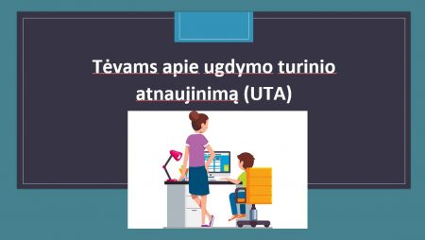

Pasirengimo diegti atnaujintas bendrąsias programas įsivertinimo kriterijai: https://www.mokykla2030.lt/wp-content/uploads/2021/10/PASIRENGIMO-DIEGTI-ATNAUJINTAS-BENDRASIAS-PROGRAMAS-ISIVERTINIMO-KRITERIJAI_v13-su-priedais.pdf
Ugdymo turinio atnaujinimą (UTA) reglamentuojantys dokumentai:
Bendrųjų programų įvadas: https://www.emokykla.lt/upload/EMOKYKLA/BP/2022-08-01/PATVIRTINTA_Aurelija/00_BP%20ivadas_2022-08-18.pdf
Kompetencijų raidos aprašas: https://www.emokykla.lt/upload/EMOKYKLA/BP/2022-08-01/PATVIRTINTA_Aurelija/01_Kompetenciju%20raidos%20aprasas.pdf
Pagrindinio ir vidurinio ugdymo programų projektai: https://www.emokykla.lt/bendrasis/bendrosios-programos/bendruju-programu-projektai?fbclid=IwAR2U-WMwUtQTdRHcgIUDOFXuzcTh93XxKCOWnnllVY5cpd0dg_9hdh8DeHs
Vykusių renginių (susitikimų) sklaida Susitikimai ir pristatymai – Mokykla 2030
Naudingos nuorodos:
https://www.mokykla2030.lt/
https://www.mokykla2030.lt/infografikai/
https://www.mokykla2030.lt/ugdymo-turinio-atnaujinimas/
https://www.mokykla2030.lt/kompetenciju-raidos-apraso-rengeju-medziaga/
https://drive.google.com/file/d/1M0rST1Xvhexahs_h_dG9FF_8I_zmqAyD/view
https://www.schooleducationgateway.eu/lt/pub/resources/toolkitsforschools/subarea.cfm?sa=7

